Ejercicio 3: gráfico de temperaturas
Crea un gráfico de columnas 3D, que muestre la evolución de la media mensual de temperaturas del último año.
Utiliza los datos de la tabla siguiente, y aplica el diseño según la ficha anterior.
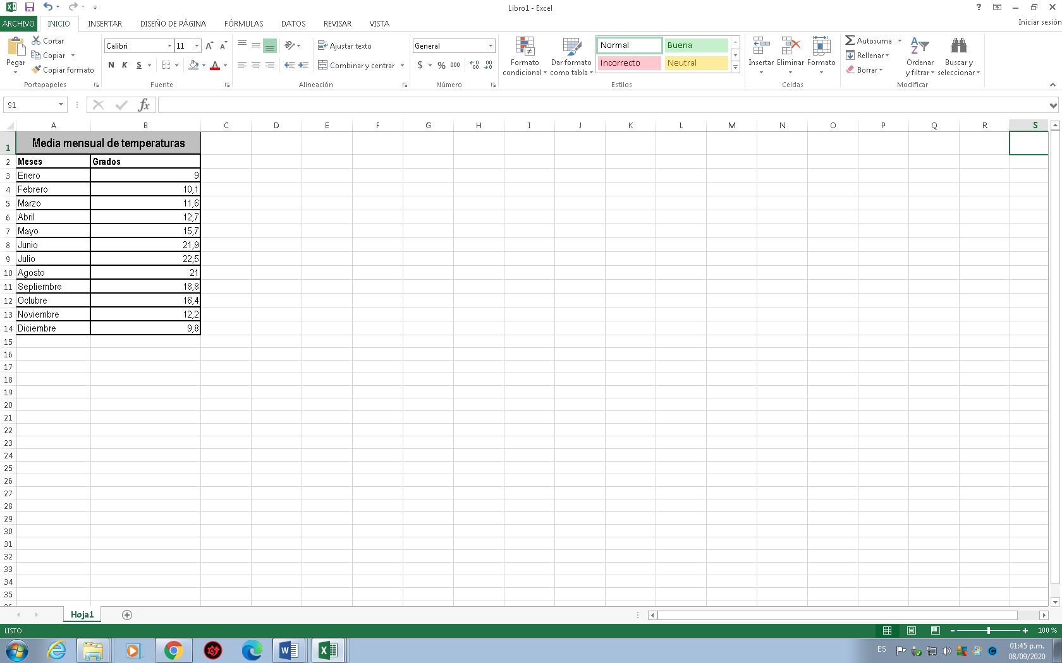
Ejemplo
Guarda el documento en tu carpeta con el nombre "Ejercicio 3 Grafico de temperaturas".

